УДК 535.37
О.И.Клименко

Ысыккульский государственный университет
ЛЮМИНЕСЦЕНТНЫЕ СВОЙСТВА МОНОКРИСТАЛЛОВ LiKSO₄ ЛЕГИРОВАННЫХ ИОНАМИ ХРОМА

Изучены спектры термостимулированной люминесценции облученных кристаллов LiKSO₄ легированных ионами Cr⁶⁺. Данное исследование было предпринято с целью получения новых материалов пригодных в качестве рабочего вещества дозиметров для персональной дозиметрии и радиационного мониторинга территорий. В спектре ТСЛ наблюдаются максимумы термолюминесценции при 325-335, 375-385 и 410-420 К, с энергией активации 0,66; 0,77 и 0,83 эВ соответственно.
Большая часть территории Кыргызстана и проживающее на ней население оказались под воздействием негативных факторов антропогенного происхождения - повышенного радиационного фона. Поэтому определение стратегии охраны и улучшения здоровья населения Кыргызстана является актуальной задачей.
На территории Иссыккульской области потенциальными загрязнителями окружающей среды являются хвостохранилища бывших урановых шахт пгт. Каджи-Сая. Кроме того, в области имеется большое количество природных радоновых источников.
На фоне этих проблем определенный интерес вызывает поиск и исследование фундаментально- прикладных свойств новых эффективных оптических материалов многоцелевого назначения, пригодных для использования в качестве термолюминесцентных и термоэкзоэлектронных дозиметров ионизирующего излучения. Определенный интерес в этом плане могут представлять кристаллы LiKSO₄ легированные ионами переходных металлов. Нами были изучены спектры термостимулированной люминесценции облученных кристаллов LiKSO₄ активированных ионами Cr⁶⁺.
Кристаллы LiKSO₄ с примесью CrО${}_{4}^{2−}$ были выращены методом изотермического испарения (44°С) из насыщенного водного раствора с РН=7 в системе Li₂SO₄⋅H₂O-K₂CrO₄. Известно [1], что в этой системе в интервале концентраций K₂CrO₄ от 10 до 50 мол.% образуется соединение LiKSO₄, в котором ионы серы замещаются ионами Cr⁶⁺ в очень малых концентрациях. В кристаллах, выращенных из смешанного раствора с 30 мол.% хромата калия, содержание Cr⁶⁺ в кристалле составляет 0,046 мас.%. Кристаллы LiKSO₄–CrО${}_{4}^{2−}$ обладали желтой окраской.
Кристаллы LiKSO₄–CrО${}_{4}^{2−}$ относятся к гексагональной сингонии, элементарная ячейка представляет собой призму с базовым ребром 5,143 A и высотой 8,632 A[2]. Пространственная группа Р6₃-$С_{6}^{6}$ [3].
Исследование спектров ТСЛ кристаллов LiKSO₄ было проведено в Институте физики НАН КР и Ысыккульском государственном университете, схема экспериментальной установки приведена на рис. 1. Результаты измерений кривых ТСЛ беспримесных кристаллов LiKSO₄ и кристаллов LiKSO₄–CrО${}_{4}^{2−}$ в интервале температур 293-500 К приведены на рис.2. Кристаллы были подвергнуты рентгеновскому облучению в течении одного часа на установке УРС-70, U=55 кВ, I=10 мА. Как в беспримесном кристалле (кривая 1), так и в кристалле LiKSO₄–CrО${}_{4}^{2−}$ (кривая 2) наблюдаются максимумы термолюминесценции при 325-335, 375-385 и 410-420 К.
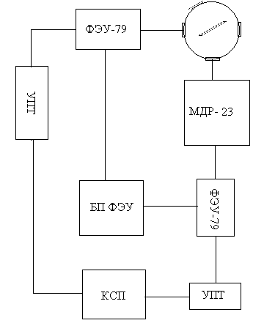
Рис.1. Блок-схема экспериментальной установки для измерения ТСЛ.
1
2
Рис. 2. Спектр термостимулированной люминесценции облученных кристаллов LiKSO₄ (кривая 1) и LiKSO₄–CrО${}_{4}^{2−}$ (кривая 2).
Исследования изотермического затухания свечения при температурах, соответствующих максимумам термопиков, показали, что затухание свечения подчиняется экспоненциальному закону, следовательно, кинетика процесса термолюминесценции является мономолекулярной. В таком случае можно определить энергию активации, соответствующую каждому термопику, по формуле Урбаха [4],
Е=$\frac{Т_{m}}{\text{500}}$,
где Т_{м} - температура максимума термопика.
Значения энергий активации оказались следующими: 0,66; 0,77 и 0,83 эВ для полос при 330, 385, 415 К соответственно.
Сравнение значений энергий активации термического разрушения центров определенных методом ЭПР [5] и методом ТСЛ в облученном кристалле, позволяет сделать заключение, что термопики с максимумами при 385 и 415 К обусловлены ион- радикалами S0${}_{4}^{−}$ и S0${}_{3}^{−}$ соответственно. Для выяснения природы других термопиков требуется дальнейшее исследование с применением дополнительных методов.
Следует отметить, что сравнение кривых ТСЛ беспримесных кристаллов и кристаллов с примесью шестивалентного хрома обнаруживает их большое сходство в позициях пиков ТСЛ. Однако при равных условиях облучения и регистрации интенсивность пиков термолюминесценции примесного кристалла выше, чем беспримесного. Выше приведенные данные свидетельствуют о том, что при введении примеси в кристалле не создаются новые уровни захвата, а лишь увеличивается концентрация носителей заряда, существующих и в беспримесном образце на этих уровнях захвата.
Для изучения влияния примеси CrО${}_{4}^{2−}$ на образование радиационных дефектов связанных с основной решеткой, была исследована кинетика накопления этих центров в чистом и примесном кристаллах. Полученные результаты представлены на рис. 3.
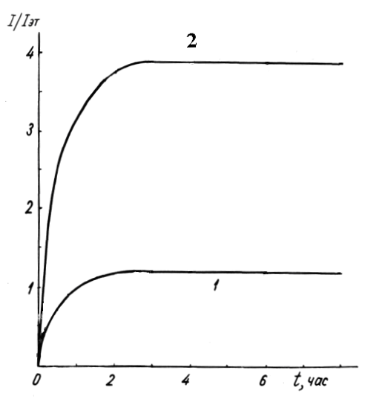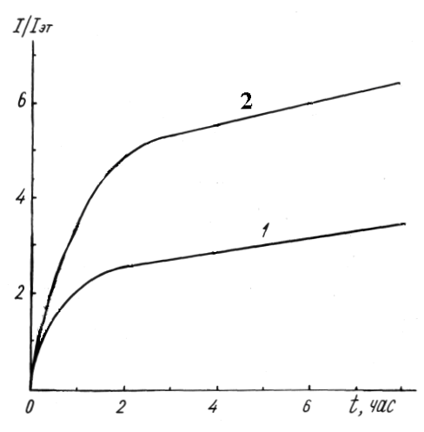
а
б
Рис. 3. Кинетические кривые накопления радикалов S0${}_{4}^{−}$ (а) и S0${}_{3}^{−}$(б) в беспримесных кристаллах LiКSO₄ (1) и кристаллах с примесью CrО${}_{4}^{2−}$

Наиболее быстрый рост количества создаваемых облучением радикалов S0${}_{4}^{−}$ и S0${}_{3}^{−}$ для чистых и примесных кристаллов LiКSO₄ наблюдается в начале рентгеновского облучения. При продолжении облучения рост числа центров S0${}_{4}^{−}$ прекращается, а увеличение числа центров S0${}_{3}^{−}$ замедляется.
Повышение эффективности образования ион- радикалов S0${}_{4}^{−}$ и S0${}_{3}^{−}$ в кристаллах LiКSO₄ при добавлении CrО${}_{4}^{2−}$ можно объяснить, по-видимому, следующим образом. Ион- радикалы S0${}_{4}^{−}$ представляют собой центры с недостатком электронов, т.е. с захваченными дырками. Наличие в кристаллах центров эффективно захватывающих электроны и препятствующих их рекомбинации с дырками, способствует образованию таких центров и их стабильность увеличивается. В кристаллах LiKSO₄ такими ловушками электронов, образующихся при ионизации ионов S0${}_{4}^{2−}$, являются ион- радикалы S0${}_{3}^{−}$. В отличие от S0${}_{4}^{−}$ ион-радикал S0${}_{3}^{−}$ является электронным центром, он образуется в результате захвата электрона при генерации анионной вакансии в комплексе S0${}_{4}^{2−}$ под действием излучения и последующего захвата электрона, отдаваемого межузельным ионом О²⁻.
В примесных кристаллах LiKSO₄- CrО${}_{4}^{2−}$ ионы Cr⁶⁺, которые также являются хорошими ловушками для электронов, создают дополнительные условия, способствующие увеличению образования ион- радикалов S0${}_{4}^{−}$. В свою очередь, ионы Cr⁶⁺ при облучении в результате захвата электронов переходят в другие зарядовые состояния, что и наблюдается в эксперименте.
Результаты проведенного исследования ТСЛ показывают, что обладая малым значением эффективного атомного заряда (Z=11,64), кристаллы LiKSO₄–CrО${}_{4}^{2−}$ пригодны для использования в качестве рабочего вещества для термолюминесцентного дозиметра рентгеновского излучения в присутствии γ- фона.

ЛИТЕРАТУРА
- Климова А.Ю., Перекалина З.Б., Смирнова Н.Л., Власова И.Н. Выращивание кристаллов LiKS(Cr)O₄ //Проблемы кристаллологии. М.: МГУ, 1976, с. 310-313.
- Сандомирский П.А., Мешалкин С.С., Рождественская И.В. Кристаллическая структура А-фазы LiKSO₄ //Кристаллография, 1983, т.23, вып.1, с. 124-127.
- Bradley A.I. The crystal structure of Lithium potassium sulphate. Phil. Mag. 1925. V.49, №16. P.1225-1237.
- Келли Б. Радиационные повреждения твердых тел. М.: Атомиздат, 1970.
- Шаршеев К. Радиационные и примесные центры с переменной валентностью в монокристаллах сульфатов щелочных металлов. Дисс. соиск. уч. ст. докт. физ.-мат. наук. –Б., 2000.

